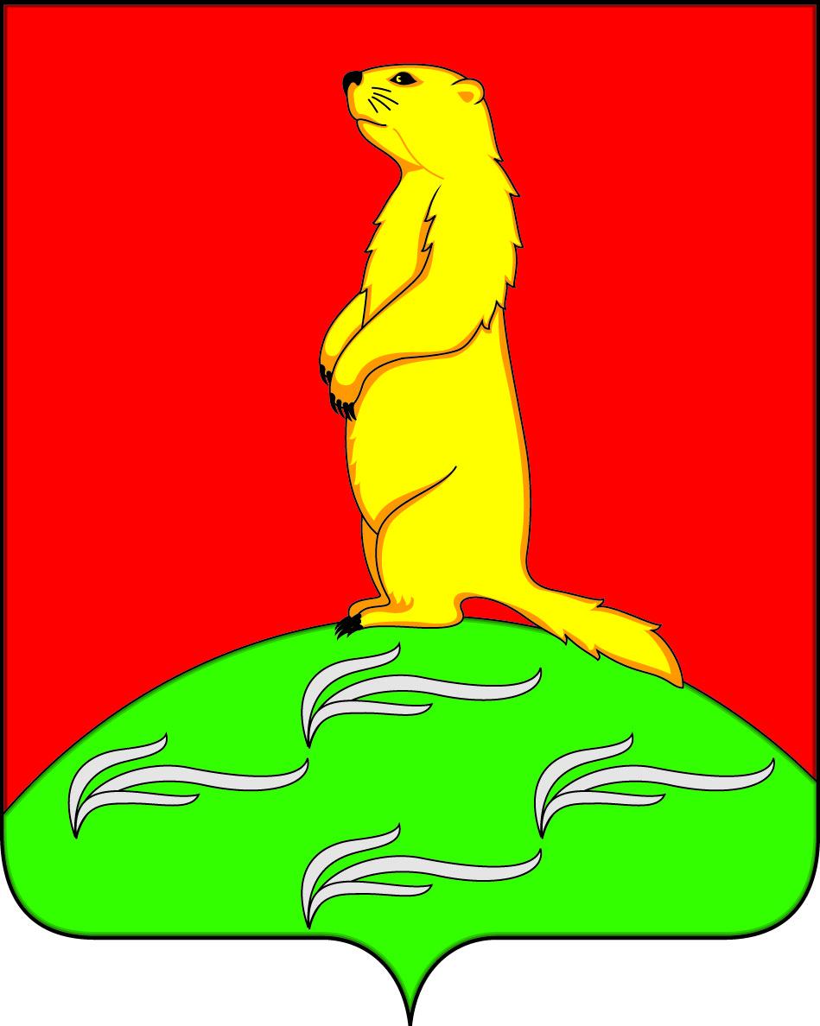

АДМИНИСТРАЦИЯ

ПЕРВОМАЙСКОГО СЕЛЬСКОГО ПОСЕЛЕНИЯ

БОГУЧАРСКОГО МУНИЦИПАЛЬНОГО РАЙОНА
ВОРОНЕЖСКОЙ ОБЛАСТИ
ПОСТАНОВЛЕНИЕ

от «09» января 2020 г. № 1
с.Лебединка

О внесении изменений в постановление администрации Первомайского сельского поселения Богучарского муниципального района Воронежской области от 21.12.2015 № 96 «Принятие решения о создании семейного (родового) захоронения»

В целях обеспечения информационной открытости деятельности органов местного самоуправления Первомайского сельского поселения в соответствии с Федеральными законами от 06.10.2003 № 131–ФЗ «Об общих принципах организации местного самоуправления в Российской Федерации», от 27.07.2012 № 210-ФЗ «Об организации предоставления государственных и муниципальных услуг», Федеральным законом от 29.05.2019 116-ФЗ « О внесении изменений в жилищный кодекс Российской Федерации», Уставом Первомайского сельского поселения, администрация Первомайского сельского поселения постановляет:
1. Внести в постановление администрации Первомайского сельского поселения Богучарского муниципального района Воронежской области от 21.12.2015 № 96 «Принятие решения о создании семейного (родового) захоронения» следующие изменения:
1.1. Пункт 5.2 раздела 5 постановления изложить в следующей редакции:
«5.2. Заявитель может обратиться с жалобой в том числе в следующих случаях:
- нарушение срока регистрации запроса о предоставлении муниципальной услуги, комплексного запроса;
- нарушение срока предоставления муниципальной услуги. В указанном случае досудебное (внесудебное) обжалование заявителем решений и действий (бездействия) МФЦ, работника МФЦ возможно в случае, если на МФЦ, решения и действия (бездействие) которого обжалуются, возложена функция по предоставлению муниципальной услуги в полном объеме в порядке, определенном частью 1.3 статьи 16 Федерального закона от 27.07.2010 N 210-ФЗ "Об организации предоставления государственных и муниципальных услуг";
- требование у заявителя документов или информации либо осуществления действий, представление или осуществление которых не предусмотрено нормативными правовыми актами Российской Федерации, нормативными правовыми актами Воронежской области, нормативными правовыми актами администрации Богучарского муниципального района для предоставления муниципальной услуги;
- отказ в приеме документов, представление которых предусмотрено нормативными правовыми актами Российской Федерации, нормативными правовыми актами Воронежской области, нормативными правовыми актами администрации Богучарского муниципального района для предоставления муниципальной услуги;
- отказ в предоставлении муниципальной услуги, если основания отказа не предусмотрены федеральными законами и принятыми в соответствии с ними иными нормативными правовыми актами Российской Федерации, законами и иными нормативными правовыми актами Воронежской области, нормативными правовыми актами администрации Богучарского муниципального района для предоставления муниципальной услуги. В указанном случае досудебное (внесудебное) обжалование заявителем решений и действий (бездействия) МФЦ, работника МФЦ возможно в случае, если на МФЦ, решения и действия (бездействие) которого обжалуются, возложена функция по предоставлению муниципальной услуги в полном объеме в порядке, определенном частью 1.3 статьи 16 Федерального закона от 27.07.2010 N 210-ФЗ "Об организации предоставления государственных и муниципальных услуг";
- затребование с заявителя при предоставлении муниципальной услуги платы, не предусмотренной нормативными правовыми актами Российской Федерации, нормативными правовыми актами администрации Богучарского муниципального района для предоставления муниципальной услуги;
- отказ управления, должностного лица управления, МФЦ, работника МФЦ, привлекаемых организаций или их работников в исправлении допущенных ими опечаток и ошибок в выданных в результате предоставления муниципальной услуги документах либо нарушение установленного срока таких исправлений. В указанном случае досудебное (внесудебное) обжалование заявителем решений и действий (бездействия) МФЦ, работника МФЦ возможно в случае, если на МФЦ, решения и действия (бездействие) которого обжалуются, возложена функция по предоставлению муниципальной услуги в полном объеме в порядке, определенном частью 1.3 статьи 16 Федерального закона от 27.07.2010 N 210-ФЗ "Об организации предоставления государственных и муниципальных услуг";
- нарушение срока или порядка выдачи документов по результатам предоставления муниципальной услуги;
- приостановление предоставления муниципальной услуги, если основания приостановления не предусмотрены федеральными законами и принятыми в соответствии с ними иными нормативными правовыми актами Российской Федерации, законами и иными нормативными правовыми актами Воронежской области, муниципальными правовыми актами администрации Богучарского муниципального района для предоставления муниципальной услуги. В указанном случае досудебное (внесудебное) обжалование заявителем решений и действий (бездействия) МФЦ, работника МФЦ возможно в случае, если на МФЦ, решения и действия (бездействие) которого обжалуются, возложена функция по предоставлению муниципальной услуги в полном объеме в порядке, определенном частью 1.3 статьи 16 Федерального закона от 27.07.2010 N 210-ФЗ "Об организации предоставления государственных и муниципальных услуг";
- требование у заявителя при предоставлении муниципальной услуги документов или информации, отсутствие и (или) недостоверность которых не указывались при первоначальном отказе в приеме документов, необходимых для предоставления муниципальной услуги, либо в предоставлении муниципальной услуги, за исключением случаев, предусмотренных пунктом 4 части 1 статьи 7 Федерального закона от 27.07.2010 N 210-ФЗ "Об организации предоставления государственных и муниципальных услуг". В указанном случае досудебное (внесудебное) обжалование заявителем решений и действий (бездействия) МФЦ, работника МФЦ возможно в случае, если на МФЦ, решения и действия (бездействие) которого обжалуются, возложена функция по предоставлению муниципальной услуги в полном объеме в порядке, определенном частью 1.3 статьи 16 Федерального закона от 27.07.2010 N 210-ФЗ "Об организации предоставления государственных и муниципальных услуг".»
2.Контроль за исполнение настоящего постановления оставляю за собой.

Глава Первомайского сельского поселения |  | В.В. Войтиков

